Nom : ______Corrigé_____

**Cours 51 : Les unités de longueur (mètre)**

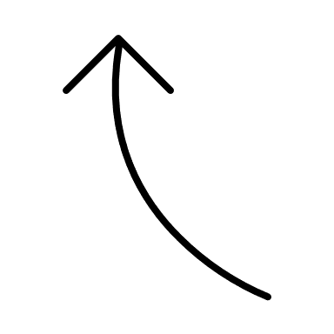

 X 10 X 10 X 10 X 10 X 10 X 10

|  |  |  |  |  |  |  |
| --- | --- | --- | --- | --- | --- | --- |
| kilomètre | hectomètre | décamètre | mètre | décimètre | centimètre | millimètre |
| km | hm | dam | m | dm | cm | mm |

÷ 10 ÷ 10 ÷ 10 ÷ 10 ÷ 10 ÷ 10

Complète les égalités suivantes :

|  |  |
| --- | --- |
| 1. 67,4 m = 0,0674 km | 1. 45,21 cm= 0,4521 m |
| 1. 0,98 m= 980 mm | 1. 89 dam = 8,9 hm |
| 1. 3 342 dm= 33,42 dam | 1. 0,023 km = 23 m |
| 1. 9,07 hm = 0,907 km | 1. 9 865 mm = 0,9865 dam |
| 1. 0,043 m = 0,43 dm | 1. 51 mm = 0,051 m |
| 1. 5,7 cm = 0,0057 dam | 1. 90,1 dm = 9010 mm |
| 1. 6,13 km = 61 300 dm | 1. 90 cm = 0,009 hm |
| 1. 78,88 mm = 0,7888 dm | 1. 0,02 dm = 0,002 m |

Effectue les calculs suivants. Écris le résultat en mètres.

|  |  |
| --- | --- |
| 1. 6,45 m + 45 dm + 64,1 dam   6,45m + 4,5m + 641m  651,95 m | 1. 7 km + 34 dm + 20 cm   7 000m + 3,4m + 0,20m  7003,6 m |
| 1. 6,8 dm + 12,3 cm + 432 mm   0,68m + 0,123m + 0,432m  1,235 m | 1. 8 m + 0,2 hm + 61 dam   8m + 20m + 610m  638 m |
| 1. 9,1 cm + 5,6 mm + 5,2 dam   0,091m + 0,0056m + 52m  52,0966 m | 1. 5,67 m + 0,987 km + 67 hm   5,67m + 987m + 6700m  7692,67 m |

Détermine par quelle puissance de 10 il faut multiplier ou diviser pour transformer :

|  |  |
| --- | --- |
| 1. Des mètres en millimètres. | X 1000 |
| 1. Des millimètres en décamètres. | ÷ 10 000 |
| 1. Des kilomètres en centimètres. | X 100 000 |
| 1. Des mètres en kilomètres. | ÷ 1000 |
| 1. Des centimètres en décimètres. | ÷ 10 |
| 1. Des décamètres en décimètres. | X 100 |

Dans chaque énoncé, place la virgule au bon endroit afin que l’égalité soit vraie.

|  |  |
| --- | --- |
| 1. 75,01 m = 0 0**,** 0 7 5 0 1 km | 1. 890,9 mm = 0**,** 0 8 9 0 9 0 dam |
| 1. 0,01 dm = 0 0 1**,** 0 0 mm | 1. 76 dm = 0 0 7**,** 6 0 0 m |
| 1. 763 dam= 0 7 6 3 0 0**,** 0 dm | 1. 567 hm = 0 5 6 7 0, 0 dam |
| 1. 2,345 km = 2 3 4 5**,** 0 0 0 0 m | 1. 0,04 km = 0 0 4 0 0 0**,** 0 0 cm |

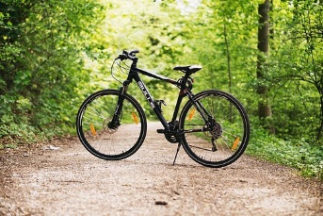

Marilou participe à un triathlon, elle a parcouru 22km de vélo, 10 000 m à la course et 3500 m à la nage. Quelle distance Marilou a-t-elle parcourue en km?

10 000m = 10km 3500m = 3,5m 22km+10km+3,5km = 35,5 km

Réponse : Elle a parcouru 35,5km.

Pierre achète un carton rectangulaire pour ses affiches publicitaires. La largeur du carton est de 90 cm et sa longueur est de 4,5 dm. Quel est le périmètre de ce carton en mètres?

90cm = 0,90m 4,5dm = 0,45dm 0,90 + 0,90 + 0,45 + 0,45 = 2,7m

Réponse : Le périmètre sera de 2,7m.

*Voilà!*